

**Здравствуйте, ребята.**

**Тема нашего сегодняшнего урока:**

**Права и обязанности граждан.**

Основные права и обязанности гражданина Российской Федерации закреплены в Конституции нашей страны. Статья 60 Конституции устанавливает, что гражданин может самостоятельно осуществлять в полном объёме свои права и обязанности с 18 лет.

**Конституция (от лат. constitutio - устанавливаю) - это основной закон государства, определяющий, как устроено общество и государство, как образуются органы власти, каковы права и обязанности граждан, герб, гимн и флаг государства, его столица и др.**

Первой конституцией в подлинном ее понимании была Конституция США 1787 г. В XIX веке конституции были приняты в большинстве европейских стран.

В истории Российской Федерации насчитывалось пять Конституций, принятых в 1918, 1925, 1937, 1978 и 1993 годах. Сроки их действия говорят об относительной стабильности Конституций. Принятие каждой из них знаменовало существенные изменения в жизни общества, подводило итог предшествовавшему развитию, определяло качественно новый этап в развитии государства, утверждение прежних концепций или развитие новых.

**Конституция РФ была принята 12 декабря 1993 г. и вступила в силу 25 декабря 1993 года после официального опубликования в Российской газете.** Она кардинально отличается от ранее действовавших советских Конституций. Закрепляемый ей общественный и государственный строй получил последовательное правовое оформление. Конституция содержит четко проработанные нормы о разделении властей, определив компетенцию каждой из ветвей власти. Она внесла существенные изменения в систему органов государственной власти, учредив вместо Съезда народных депутатов и Верховного Совета двухпалатное Федеральное Собрание. Она закрепила права человека и гражданина в соответствии с международными принципами и нормами и систему их гарантий. Разграничила предметы ведения между РФ и субъектами федерации. Она обеспечила высокий уровень собственной стабильности, установив сложный порядок внесения поправок.

**Конституция России:**

- определяет основы конституционного строя;

- определяет государственное устройство;

-регулирует образование представительных (законодательных), исполнительных, судебных органов;

 - устанавливает избирательную систему;

- фиксирует права, свободы и обязанности граждан;

- устанавливает символы государства;

- определяет компетенцию высших государственных органов;

- определяет основы правосудия.

Наряду с правами и свободами Конституция устанавливает обязанности граждан Российской Федерации, которые составляют неотъемлемую часть правового статуса личности.

К основным обязанностям Конституция относит:

- обязанность платить законно установленные налоги и сборы (ст. 57);

- обязанность сохранять природу и окружающую среду, бережно относиться к природным богатствам (ст. 58);

- обязанность защищать Отечество (ст. 59).

Важнейшей обязанностью органов государственной власти, органов местного самоуправления, должностных лиц, граждан и их объединений является обязанность соблюдать Конституцию Российской Федерации и законы. Согласно Конституции РФ осуществление прав и свобод человека и гражданина не должно нарушать права и свободы других. **Рисунок № 1**

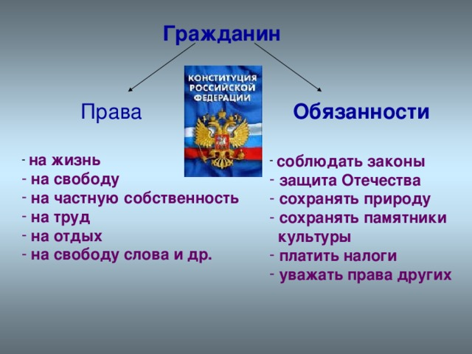 **Рисунок № 2**

**Домашнее задание:**

1. ***Переписать***тему нашего урока.
2. ***Выписать*** определение Конституции и дату принятия Конституции РФ (они выделены жирным шрифтом и подчёркнуты)
3. ***Выписать*** определение права и обязанности (**рисунок № 1**)
4. ***Переписать*** в тетрадь **рисунок № 2**, дописать в графе «права» - ещё 5 прав и в графе «обязанности»-5 обязанностей.

Пользуйтесь Конституцией Российской Федерации (от 12.12.1993 г)

